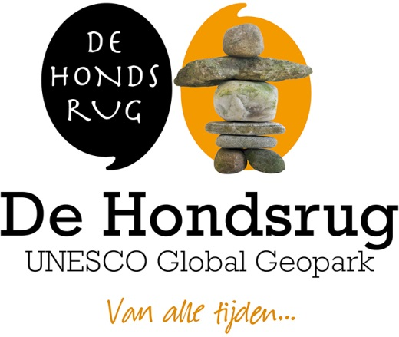

Wij zijn op zoek naar enthousiaste gidsen!
Als gids van het Geopark ben jij onze ambassadeur. Jij weet alles van het Hondsruggebied en kan als geen ander hier enthousiast over vertellen. Je draagt de Hondsrug in je hart en deelt dit vol trots met de groep die jij begeleidt.
Wie wij zoeken:
- Je vindt het leuk vinden om met mensen om te gaan
- Je hebt kennis van het Hondsruggebied
- Je kunt op een geanimeerde manier vertellen en zo een groep boeien
- Je bent enthousiast en professioneel
- Je voelt goed aan op welke manier je de groep moet bejegenen
- Je spreekt Nederlands en Engels
- Flexibel inzetbaar zijn (voornamelijk doordeweeks, maar ook op avonden en in het weekend)

Wat bieden wij jou?
- Een gepaste vrijwilligersvergoeding
- Een introductiecursus over De Hondsrug UNESCO Global Geopark
- Gratis bijwonen van lezingen en andere bijeenkomsten van het Geopark
- Prettige werksfeer
Heb je interesse?
Neem contact op met Cathrien Posthumus via info@dehondsrug.nl. We maken graag kennis met je!

De Hondsrug UNESCO Global Geopark vertelt het verhaal van het Hondsruggebied tussen Groningen en Coevorden. Hoe zo’n 150.000 jaar geleden een onvoorstelbare ijsmassa alles platwalste wat op zijn weg kwam. Hoe ijs en smeltwater het gebied kneedden en boetseerden tot heuvelruggen en beekdalen. Duizenden jaren al wonen hier mensen. Zij gaven het Hondsruggebied een fascinerende bewoningsgeschiedenis. Dit unieke karakter maakt het Hondsruggebied tot Geopark. De Hondsrug UNESCO Global Geopark is het enige Geopark van Nederland.

